ACTA DE ESCRUTINIO ELECTORAL
Fecha: __________________ Lugar: ________________ Hora de Inicio: 08:00 A. M. Hora de Finalización: 02:00 P. M.
- Datos de los candidatos
Personero Estudiantil: | Contralor Estudiantil:
Nombre del Candidato 1: RUBÉN ELÍAS PERDOMO RAMÍREZ | Nombre del Candidato 1: JUAN DIEGO MOSQUERA GONZÁLEZ
Nombre del Candidato 2: DANA ZHARET ULCHUR PILLIMUE | Nombre del Candidato 2: ANDRÉS FELIPE BAHOS OSORIO

- Resultados de la votación
PERSONERO ESTUDIANTIL
RUBÉN ELÍAS PERDOMO RAMÍREZ | DANA ZHARET ULCHUR PILLIMUE | VOTOS EN BLANCO
15 | 5 | 10

CONTRALOR ESTUDIANTIL
JUAN DIEGO MOSQUERA GONZÁLEZ | ANDRÉS FELIPE BAHOS OSORIO | VOTOS EN BLANCO
18 | 9 | 3

- Observaciones
Con un total de 500 estudiantes habilitados para votar y la participación de 30 estudiantes que ejercieron su derecho al voto, el/la candidata(a) electo(a) a personero es DANA ZHARET ULCHUR PILLIMUE, y para el cargo de contralor el candidato electo es JUAN DIEGO MOSQUERA GONZÁLEZ y como representante de los estudiantes ante el concejo directivo con por ser el candidato a personería con la segunda mejor votación RUBÉN ELÍAS PERDOMO RAMÍREZ.
- Validez del Acta
Esta acta de escrutinio electoral se realiza conforme a lo establecido en el Código Electoral Colombiano, específicamente en el Artículo 182 del Decreto 2241 de 1986, que regula el procedimiento de escrutinios y la validez de los resultados electorales.
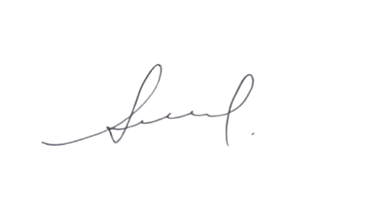
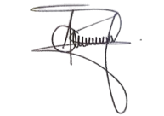
- Firmas

MELVIN ALEJANDRO MARTÍN LEGUIZAMÓN SANDRA YELIT MUÑOZ BURBANO
Rector Líder Proyecto Democracia

